**Annexe 1**

|  |
| --- |
| **Tableaux de nombres** |

**Tableau A1**

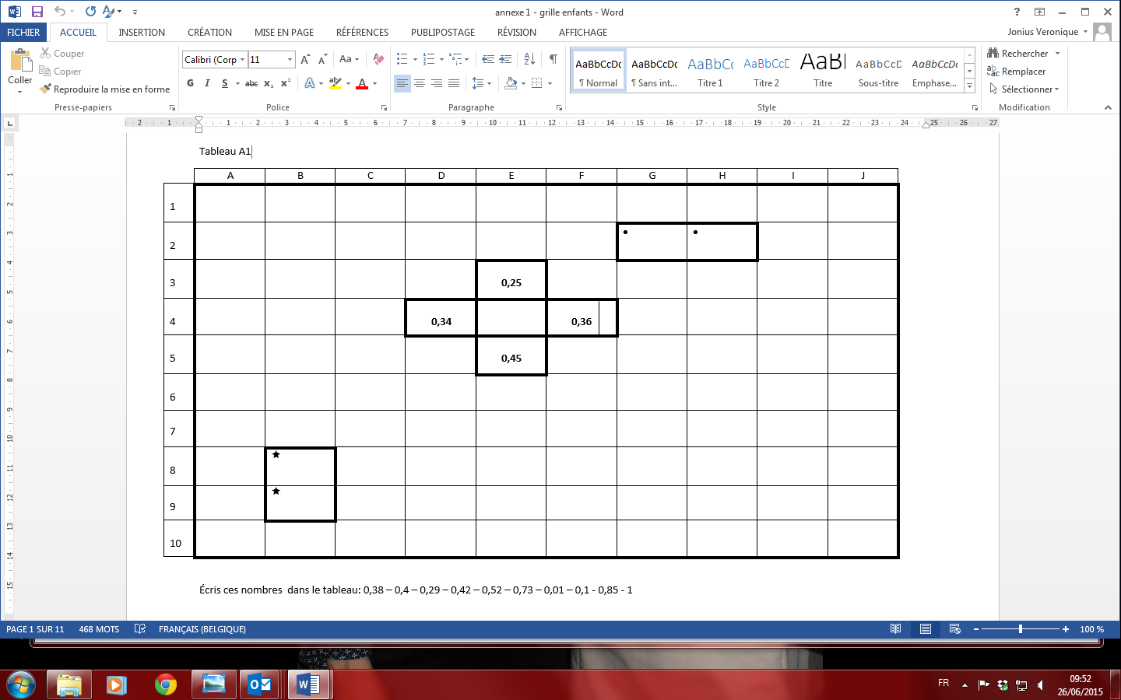

Écris ces nombres dans le tableau : 0,38 - 0,4 - 0,29 - 0,42 - 0,52 - 0,73 - 0,01 - 0,1 - 0,85 - 1

**Tableau A2**

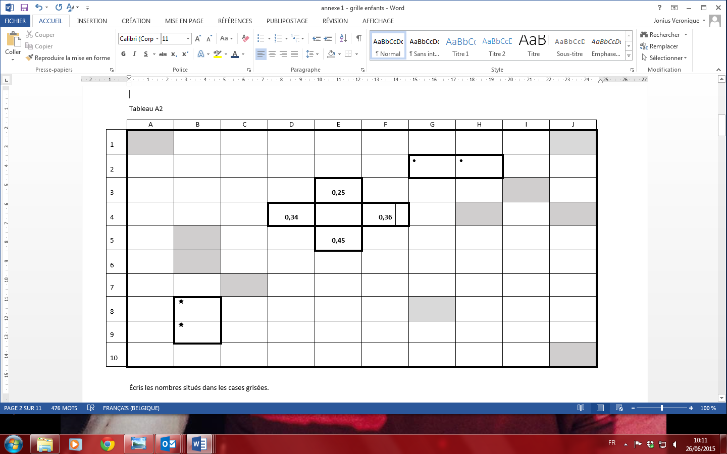

Écris les nombres situés dans les cases grisées.

**Tableau B1**

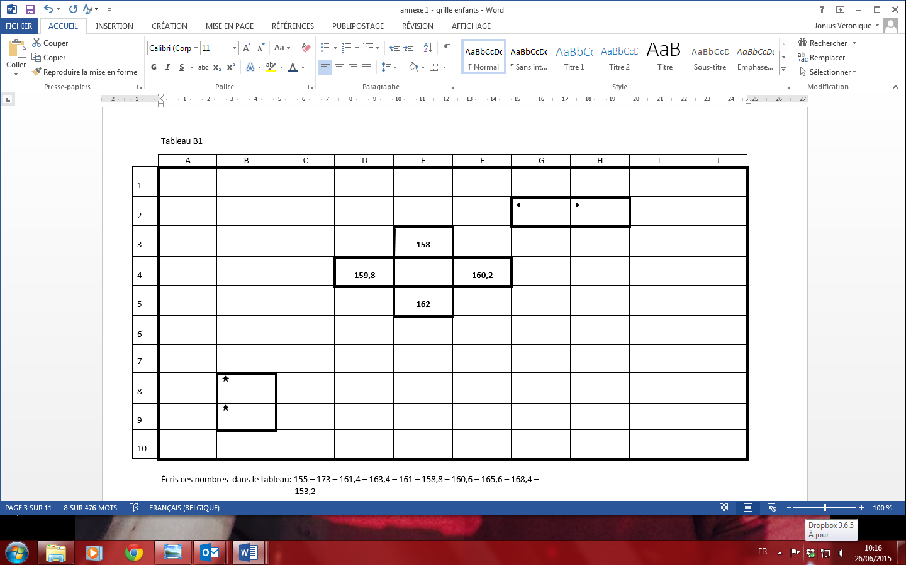

Écris ces nombres dans le tableau : 155 – 173 – 161,4 – 163,4 – 161 – 158,8 – 160,6 – 165,6 – 168,4 – 153,2

**Tableau B2**

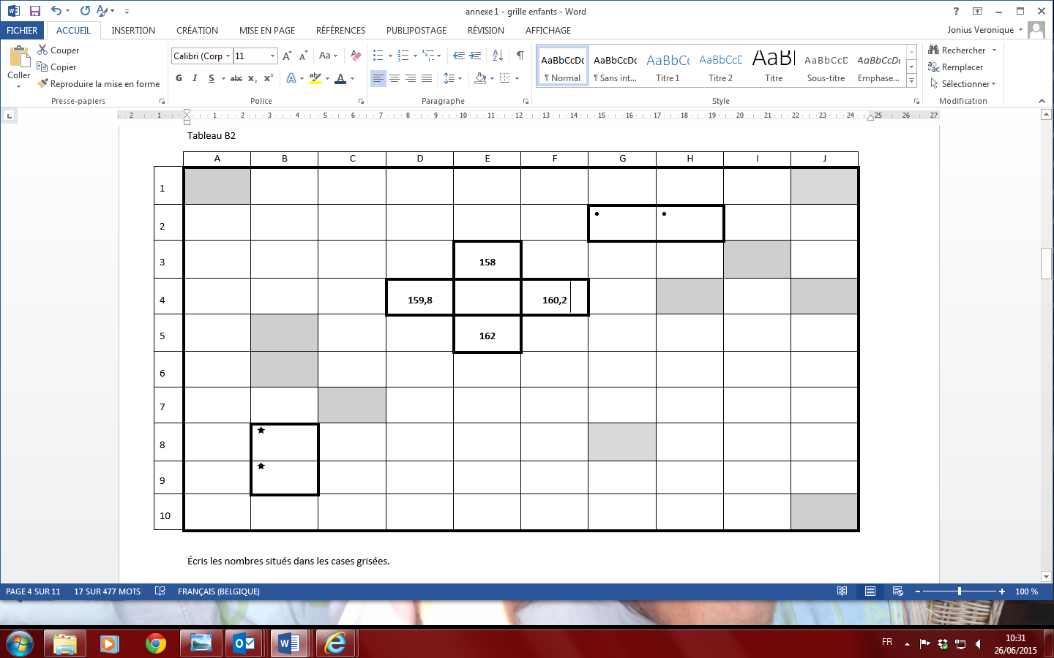

Écris les nombres situés dans les cases grisées.

**Tableau C1**

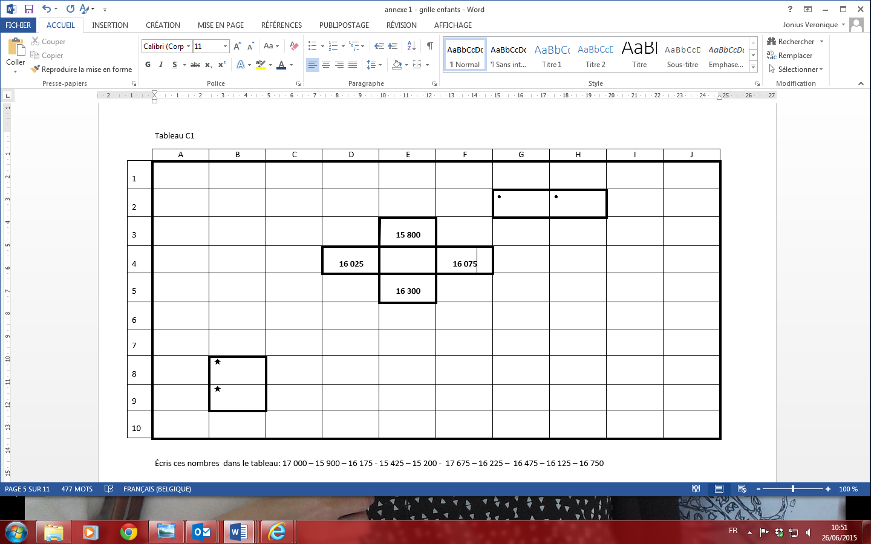

Écris ces nombres dans le tableau : 17 000 - 15 900 - 16 175 - 15 425 - 15 200 - 17 675 - 16 225 - 16 475 - 16 125 - 16 750

**Tableau C2**

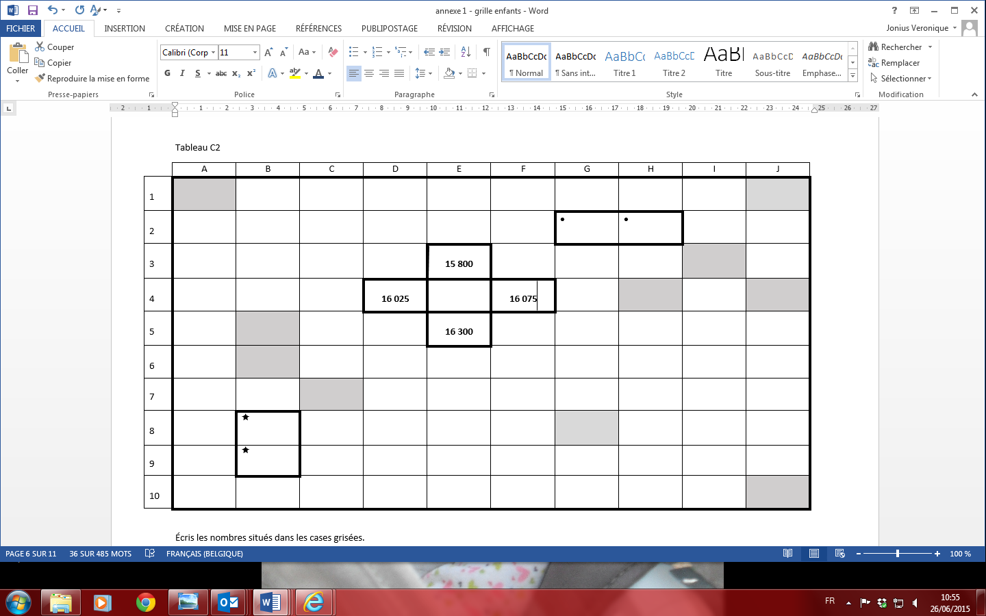

Écris les nombres situés dans les cases grisées.

**Tableau D1**

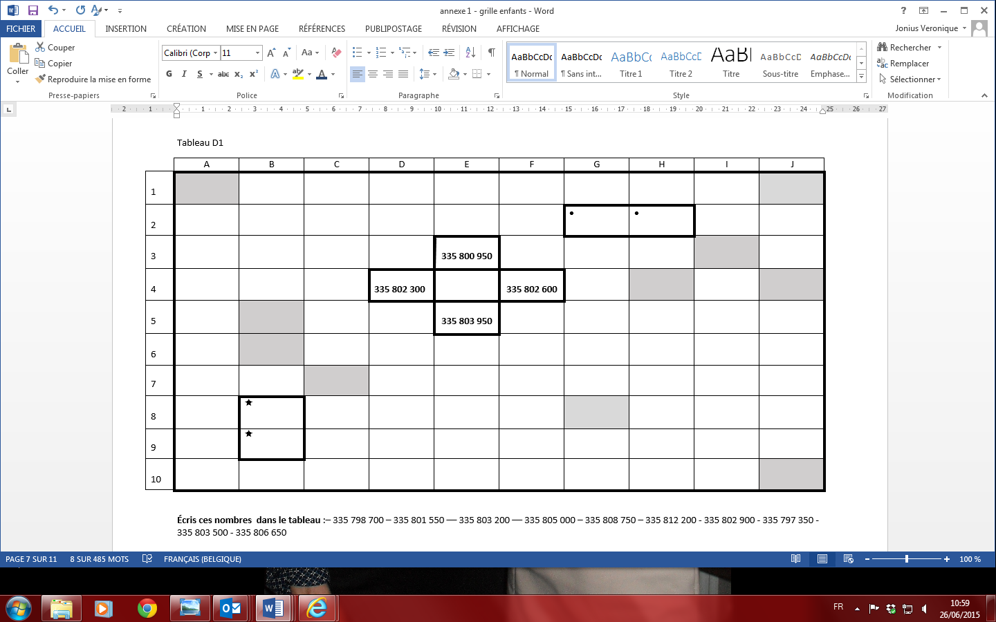

Écris ces nombres  dans le tableau : 335 798 700 - 335 801 550 - 335 803 200 - 335 805 000 - 335 808 750 - 335 812 200 - 335 802 900 –

335 797 350 - 335 803 500 - 335 806 650

**Tableau D2**

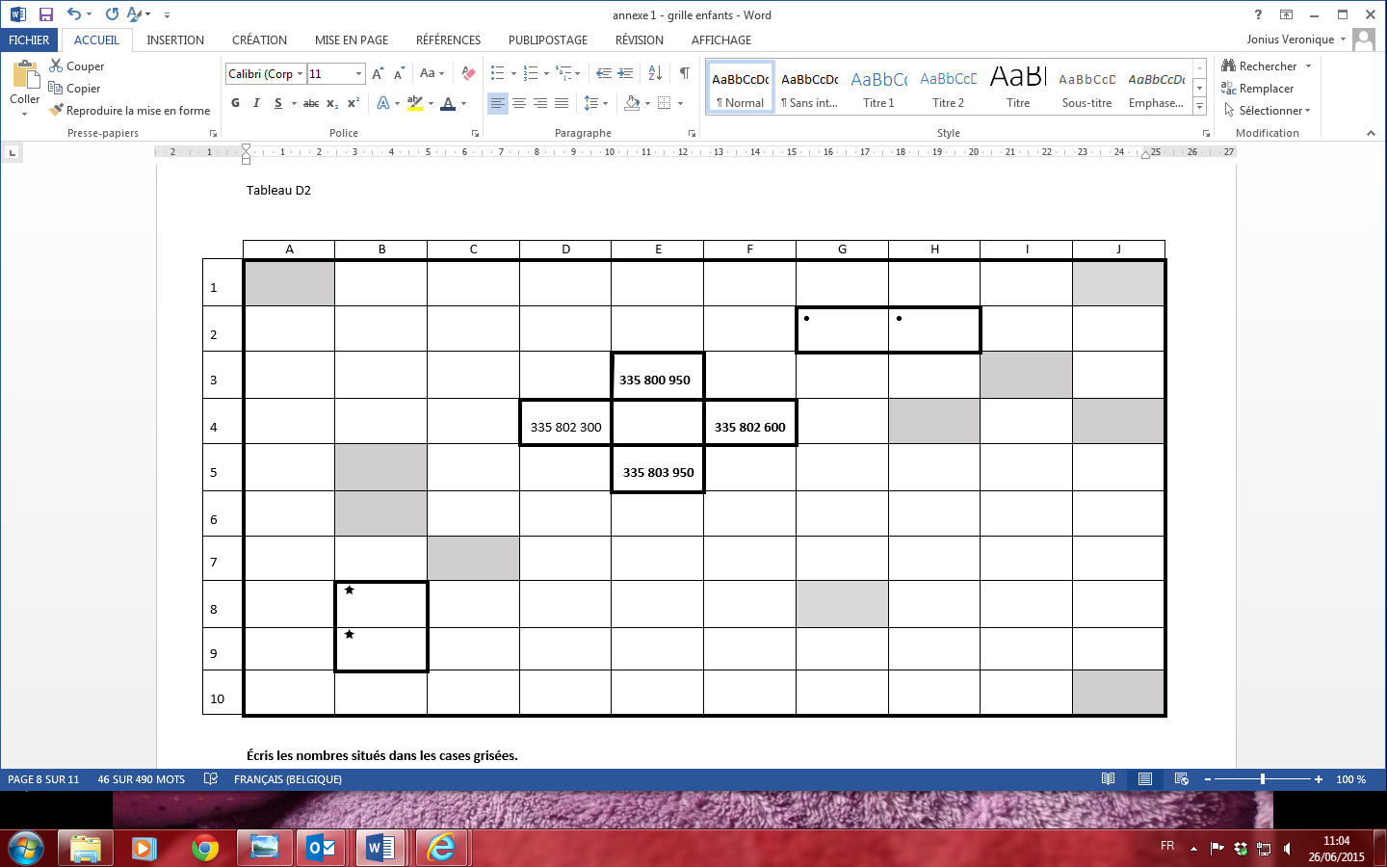

Écris les nombres situés dans les cases grisées.

**Tableau E1**

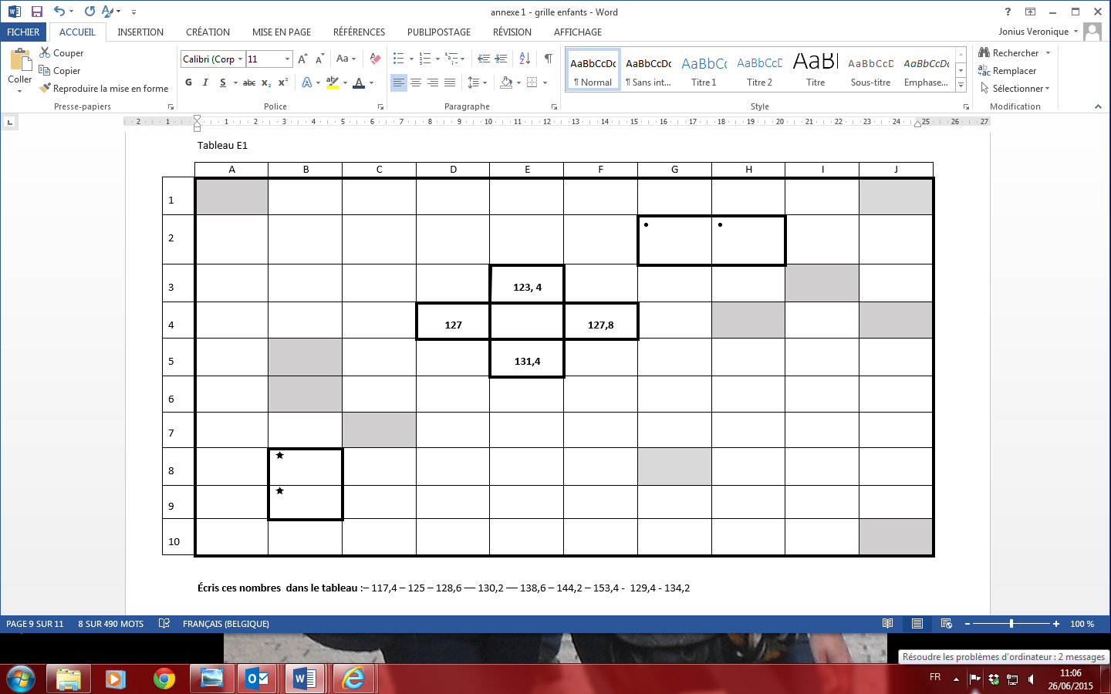

Écris ces nombres  dans le tableau : 117,4 - 125 - 128,6 - 130,2 - 138,6 - 144,2 - 153,4 - 129,4 - 134,2

**Tableau E2**

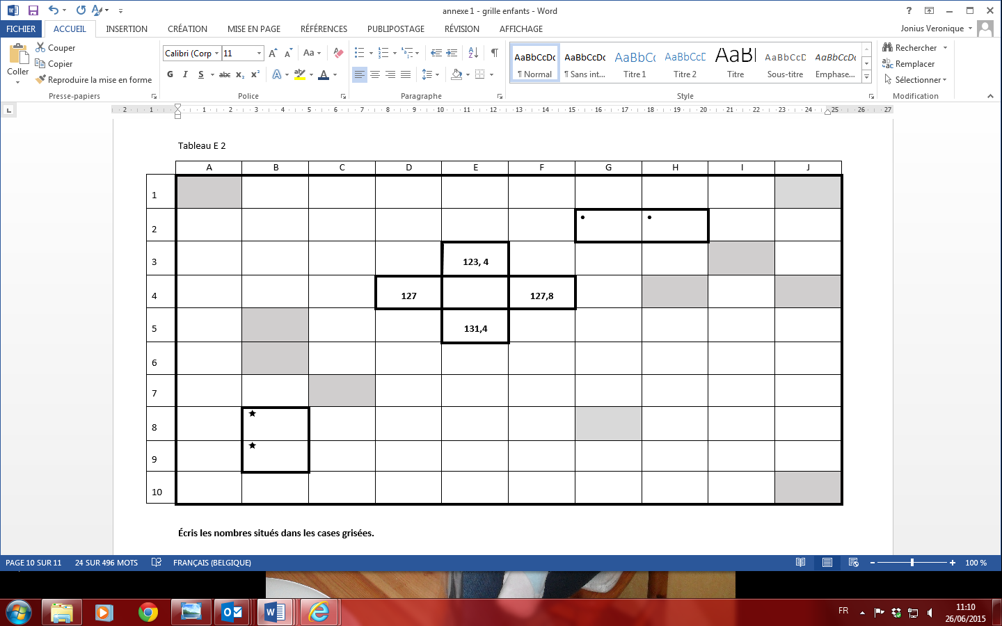

Écris les nombres situés dans les cases grisées.